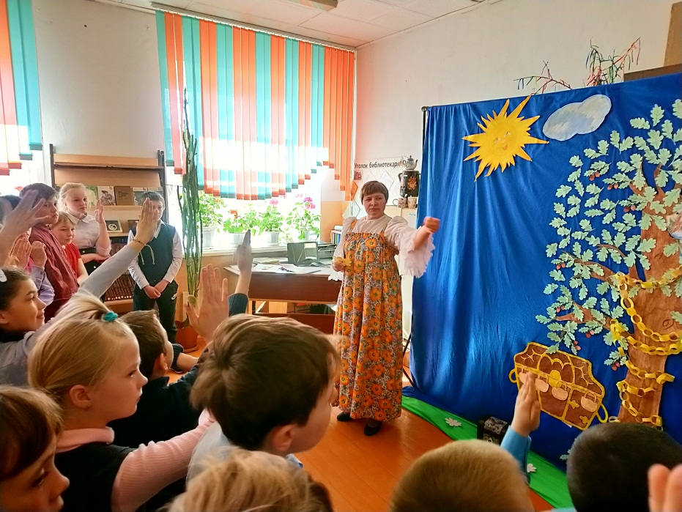
Квест «Путешествие по сказкам»
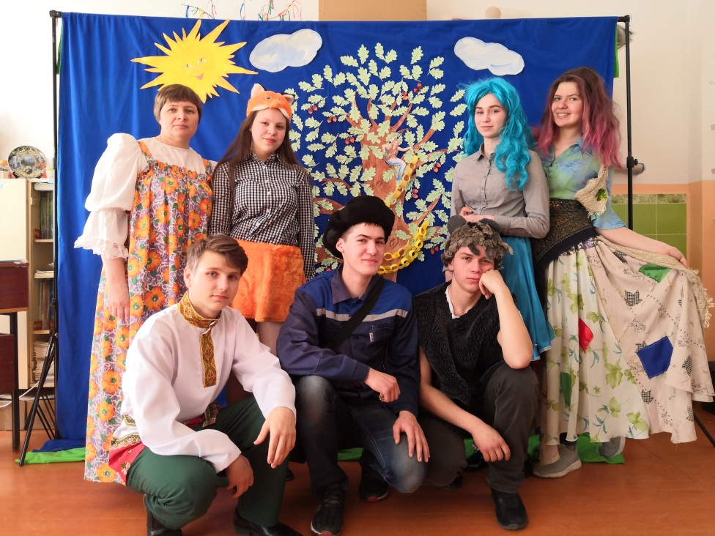
Сказка играет в жизни детей огромную роль. Это удивительный мир волшебства, окутанный таинственностью. Сказка способствует расширению восприятия мира ребёнка, обогащает духовно, даёт знания о жизни и её законах, способствует развитию фантазии и закладывает творческое начало. В сказках есть чёткое разделение героев на положительных и отрицательных. Это даёт возможность ребёнку понять, что такое плохо, что такое хорошо и сформировать правильную систему ценностей. Так в рамках недели детской книги в библиотеке нашей школы прошел квест- игра «Путешествие по сказкам» для учащихся 3-6 классов. ". У участников квеста была прекрасная возможность отправиться в путешествие по страницам любимых сказок, встретиться с любимыми героями и вспомнить то , о чем перед сном читала мама... В самом начале игры библиотекарь школы Максимова Е.В. встретила ребят в сказочном костюме Василисы Премудрой и предложила отгадать загадки о сказках и сказочных героях, рассказала о правилах и станциях, вручила ребятам карты и маршрутные листы. Ребята разошлись по станциям, где их ждали другие сказочные герои. Махнев Д., в костюме Почтальона Печкина предлагал ребятам отрывки из писем или посланий того или иного сказочого героя, а команда должна была отгадать автора письма и сказки. Максимова Н., в костюме Бабы-Яги предлагала командам пройти спортивную эстафету. Гончарова А., в костюме Мальвины предлагала ребятам отгадать какой сказке или сказочному герою принадлежит тот или иной сказочный предмет. Ануфриенок Е., в костюме Лисички предлагала командам угадать мелодию из сказки или мультфильма. Дударьков З., в костюме Ивана Царевича и предлагал ребятам нарисовать сказочного героя, где каждый член команды рисовал отдельные детали. Минчик З. в костюме Лешего и предлагал командам отгадать кроссворд с вопросами о сказках и сказочных героях. Минчик Г., в костюме Кота ученого предлагал поиграть в игру «Что лишнее?». На каждом этапе за правильный ответ ребята получали золотой ключ, к концу игры собрав все ключи, под всеобщее ликование открыли сундук и достали клад. Победителями стали команды 4 и 5 классов, команды 3 и 6 классов стали призерами.
В завершении мероприятия Екатерина Владимировна угостила всех сладостями, поблагодарила за знание сказок и пригласила ещё к себе в гости. Ребята устали, но остались довольны, получили заряд энергии, позитива, эмоций.
Классный руководитель 6 класса Евдокимова Т.С.

